«УТВЕРЖДЕНО»

Комитет по конкурентной политике
Московской области

__________________/______________/

«___» ____________ 20__ г.

ИЗМЕНЕНИЯ В ИЗВЕЩЕНИЕ О ПРОВЕДЕНИИ
АУКЦИОНА В ЭЛЕКТРОННОЙ ФОРМЕ № АЗЭ-ЭС/20-2261

на право заключения договора аренды земельного участка, государственная
собственность на который не разграничена, расположенный на территории
городского округа Электросталь Московской области,
вид разрешенного использования: обслуживание автотранспорта

№ процедуры www.torgi.gov.ru | 091020/6987935/10
№ процедуры www.torgi.mosreg.ru | 00300060106332
Дата начала приема заявок: | 12.10.2020
Дата аукциона: | 15.01.2021

г. Красногорск
2020 год

На основании Предписания от 11.12.2020 № 04/10/18.1-232/2020 Комиссии Федеральной антимонопольной службы России по рассмотрению жалоб на нарушение процедуры торгов и порядка заключения договоров № 26 (Приложение) внести Изменения
в Извещение о проведении аукциона в электронной форме № АЗЭ-ЭС/20-2261 право заключения договора аренды земельного участка, государственная собственность
на который не разграничена, расположенный на территории городского округа Электросталь Московской области, вид разрешенного использования: обслуживание автотранспорта
(далее соответственно – Аукцион, Извещение о проведении Аукциона):

- Изложить пункт 2.11. Извещения о проведении Аукциона в следующей редакции: «2.11. Дата и время начала проведения аукциона в электронной форме:
15.01.2021 в 12 час. 00 мин.».

- Дополнить Извещение о проведении Аукциона пунктом 2.12.:

«2.12. Срок внесения задатка: 12.01.2021 до 18 час. 00 мин.».

- Продолжить проведение процедуры Аукциона с цены 1 445 980,60 руб. (Один миллион четыреста сорок пять тысяч девятьсот восемьдесят руб. 60 коп.).

Приложение

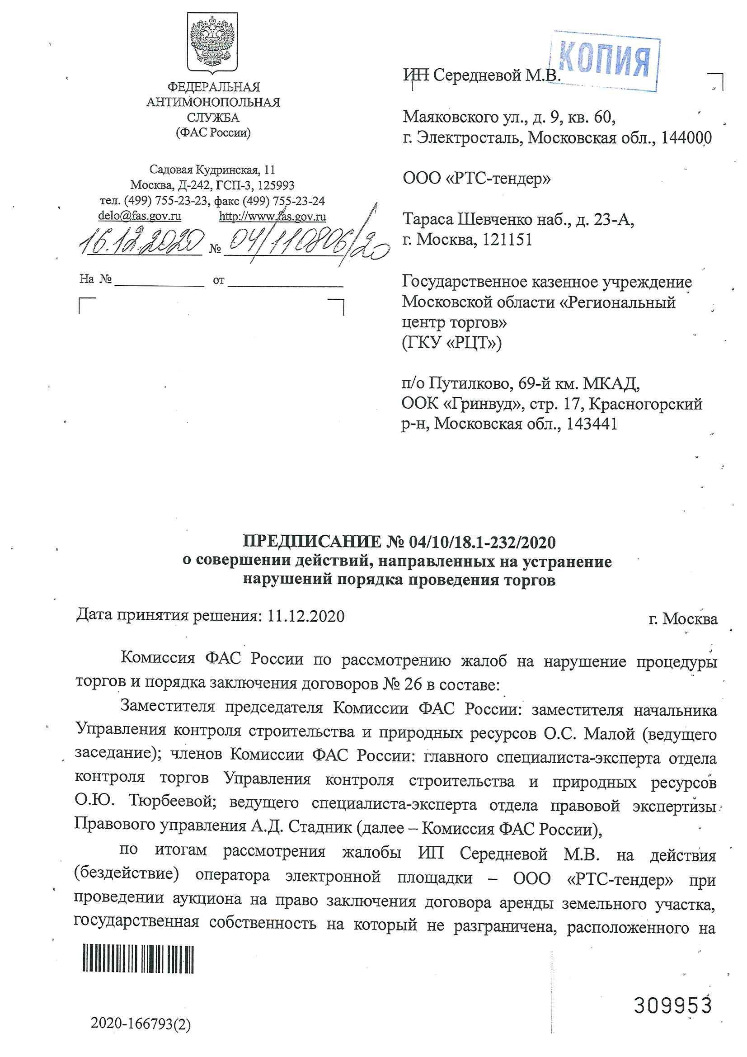

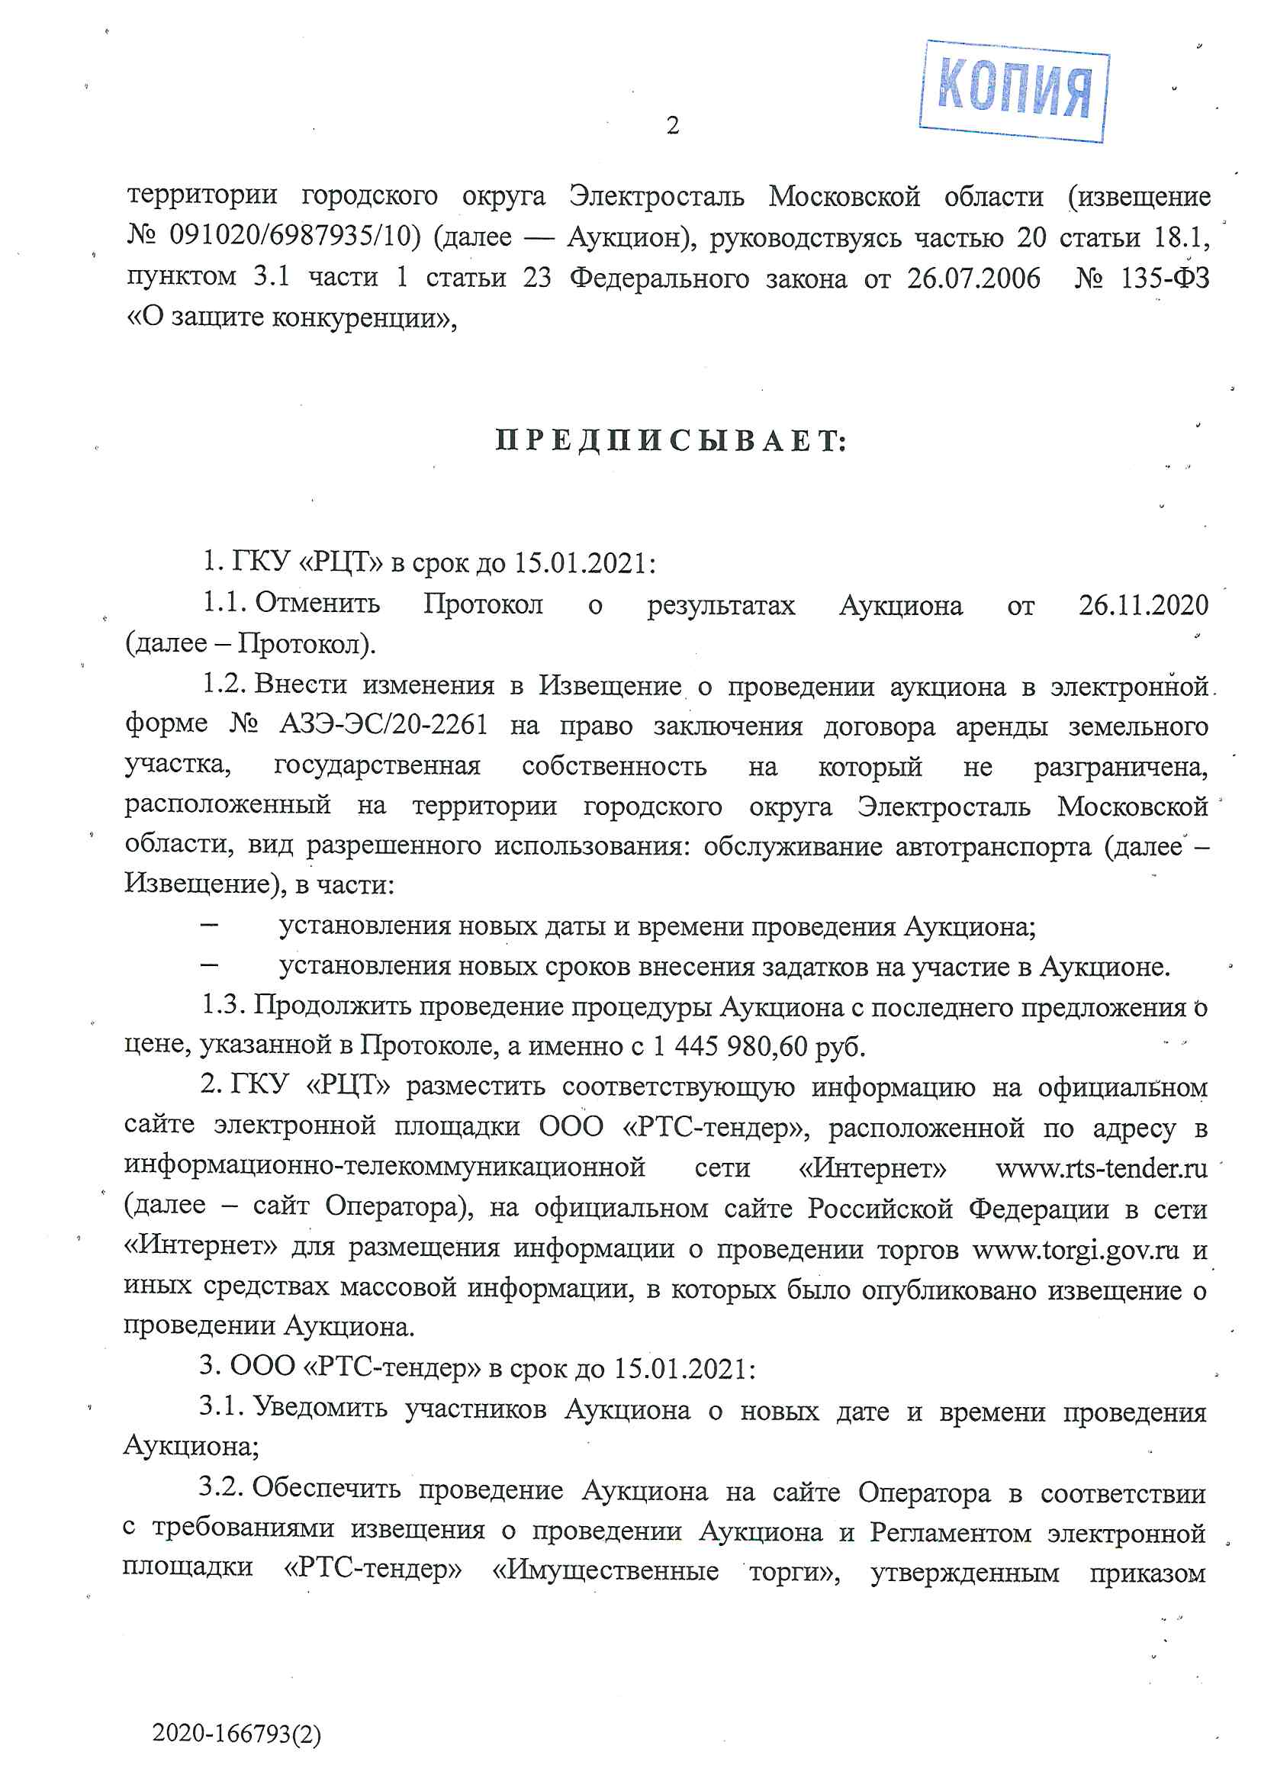
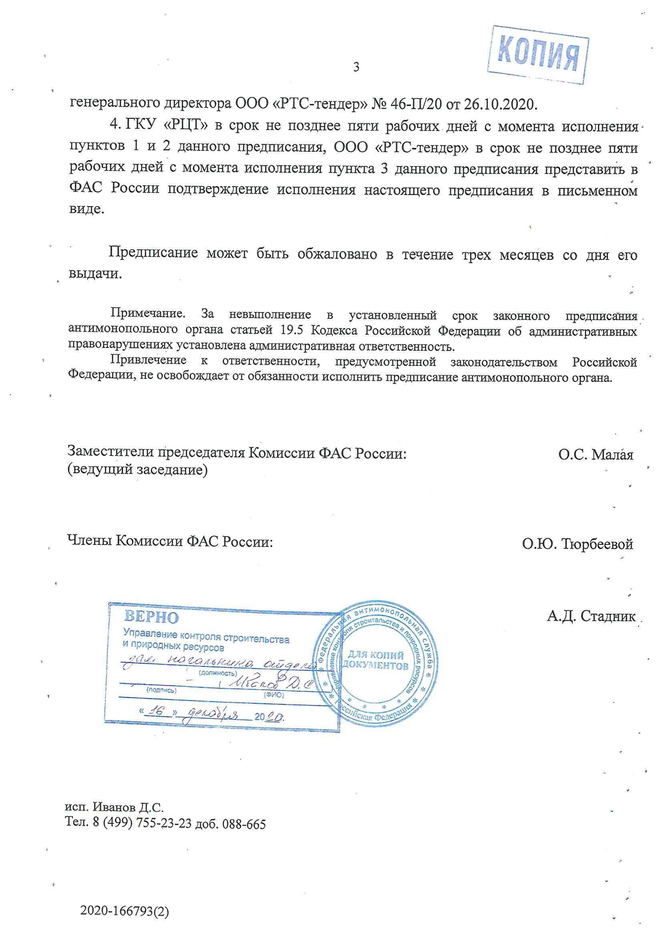

ПРОШИТО И ПРОНУМЕРОВАНО

___________ листов

Исп. _____________

ЛИСТ СОГЛАСОВАНИЯ ИЗМЕНЕНИЙ
В ИЗВЕЩЕНИЕ О ПРОВЕДЕНИИ АУКЦИОНА В ЭЛЕКТРОННОЙ ФОРМЕ
№ АЗЭ-ЭС/20-2261

Управление реализации
земельных прав ______________________ __________________

Первый заместитель директора ______________________ __________________

Директор ______________________ __________________

СОГЛАСОВАНИЕ ИЗМЕНЕНИЙ В ИЗВЕЩЕНИЕ О ПРОВЕДЕНИИ АУКЦИОНА
В ЭЛЕКТРОННОЙ ФОРМЕ

____________________________ _________________/_____________/

____________________________ _________________/_____________/

____________________________ _________________/_____________/

____________________________ _________________/_____________/

____________________________ _________________/_____________/

____________________________ _________________/_____________/

Исполнитель _________________________ _____________

